中国（山东）国际贸易单一窗口报文传输客户端操作手册

山东电子口岸

目录
第1章 系统综述 3
1.1 主要功能 3
1.2 系统环境 3
1.3 系统下载与安装 3
第2章 操作指南 4
2.1 一键检测 4
2.2 配置账户信息 4
2.1 参数设置 5
2.2 设置卡密码 6
2.3 传输监控 7

文件修订记录
修订日期 | 版本 | 修订内容 | 修订人 | 审核人
2017-12-1 | V0.1 | 编写初稿 | 电子口岸小组 | 电子口岸小组

系统综述

主要功能
上传跨境电商等系统的业务报文，提供跨境电商系统清单、入库明细单报文加签功能，并接收报文回执。

系统环境

软硬件配置
操作系统（请安装MSDN原版，不支持Ghost版操作系统，必须在管理员权限账户下安装使用）:
Windows 7 SP1 64位旗舰版，Windows Server 2008 R2 SP1
处理器：Intel Core i3 2100 或更高性能
内存：4 GB RAM或更多
存储空间：需至少10GB可用空间
网络: 宽带互联网连接

必备组件
Microsoft .NET Framework 2.0
usercard_cert.exe

系统下载与安装
报文传输客户端下载地址：
http://test.sditds.gov.cn:81/portal/download/Sdeport_Transmit.zip
下载后解压缩即可使用

操作指南

一键检测

功能说明
检测当前机器的环境是否具备客户端使用条件。

操作步骤
访问一键检测，点击“开始检测”，界面会显示检测结果，请根据检测结果完善本地环境，如下图：
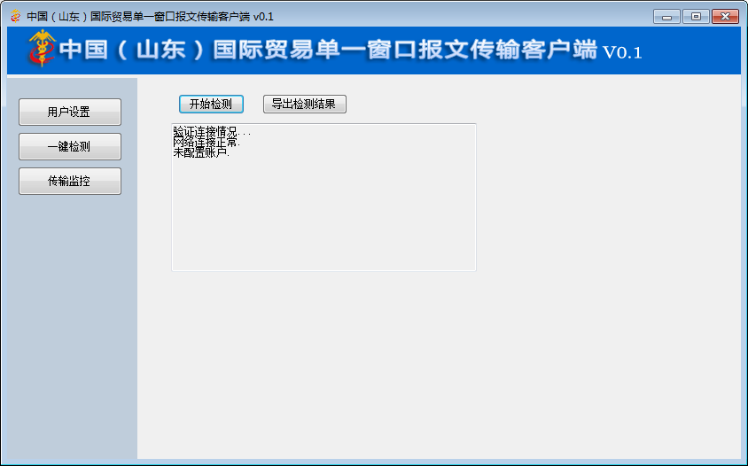

配置账户信息

功能说明
使用前用户需在山东电子口岸注册账户，并下载对应的私钥证书(客户端证书)，在客户端进行账户信息配置。
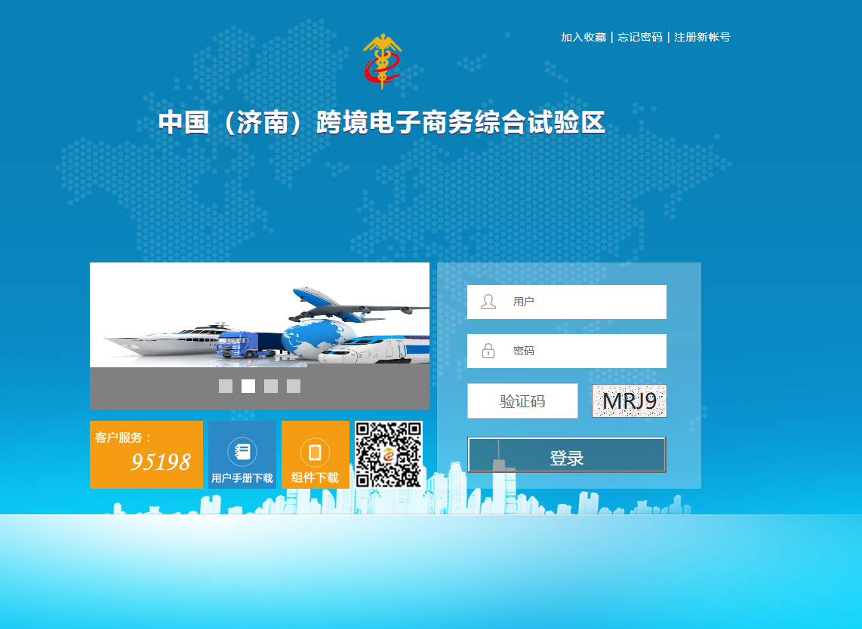
登录系统
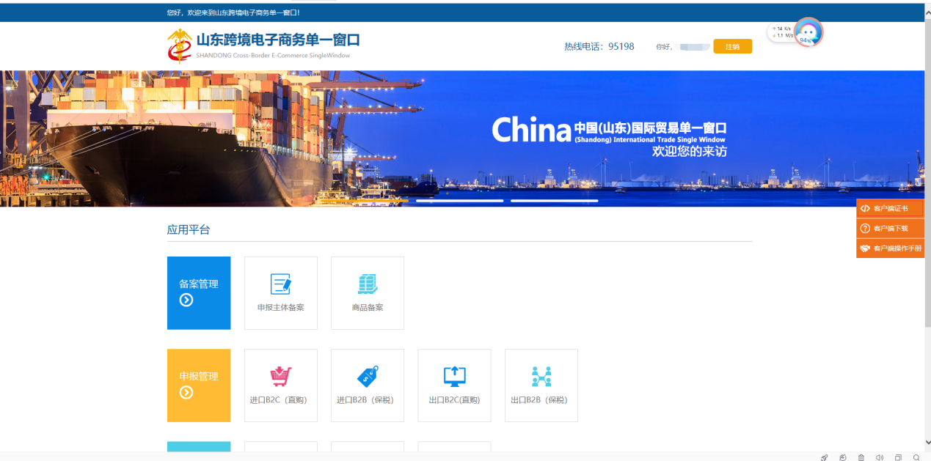
私钥证书地址

操作步骤
访问用户设置->证书管理，输入用户名密码并选择私钥证书，点击“添加账户”，一个客户端只能添加一个账户，如下图：
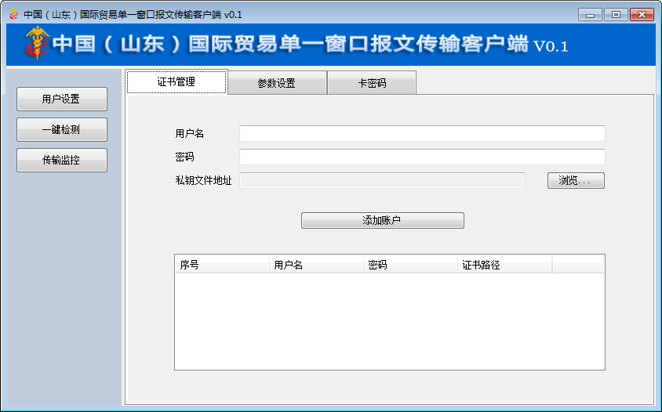

参数设置

功能说明
设置报文传输对应硬盘目录。

操作步骤
- 访问用户设置->参数设置，设置文件收发根目录，客户端在根目录下自动创建业务系统文件夹（跨境系统为ecommerce），并在此文件夹下自动创建以下文件夹：
OutBox：上传报文扫描目录，企业将需上传到电子口岸的报文放到此目录；
FailBox：上传失败备份目录，上传失败的报文自动移动到此目录；
SentBox：上传成功备份目录，上传成功的报文自动移动到此目录；

InBox：回执接收目录，报文回执由客户端接收并放到此目录；
Temp：临时目录，客户端处理过程使用的临时目录。
- 设置是否需要客户端对清单、入库明细单等需要加签的报文进行加签操作，如下图：
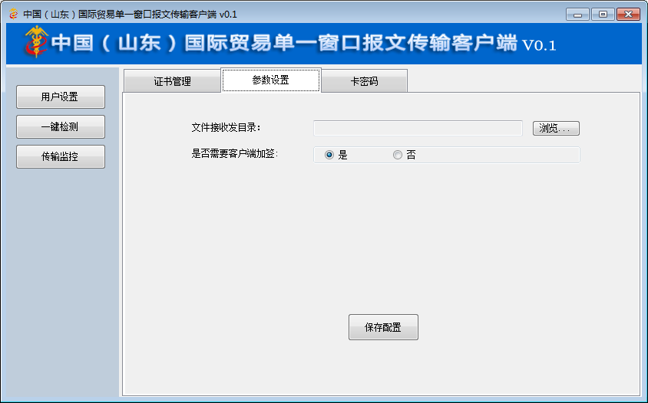

设置卡密码

功能说明
设置用于加签的IC卡密码。

操作步骤
访问用户设置->卡密码，输入卡密码，如下图：
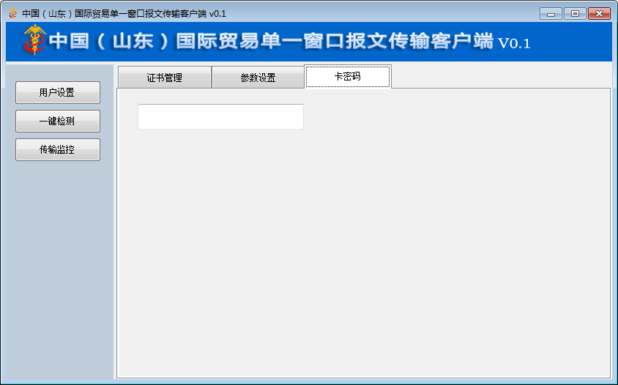

传输监控

功能说明
启动、停止客户端传输功能，监控运行状态。

操作步骤
访问传输监控，界面显示对应业务系统的发送、接收状态，点击启动、停止，可开始或关闭报文的上传、下载功能，如下图：
